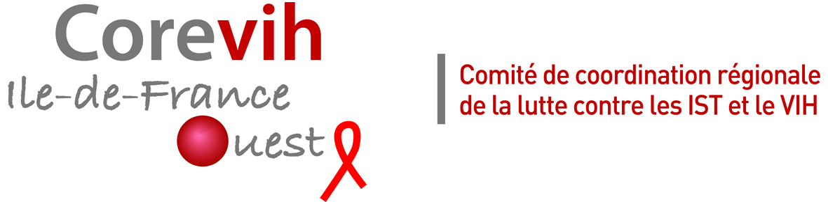

Formation ETP Corevih IdF Ouest
6ème session

Organisme de formation : EM Patient

NOM :

PRENOM :

FONCTION :

ADRESSE EMAIL :

TELEPHONE :

STRUCTURE : NOM :

ADRESSE :

Programme ETP existant :

FORMATION EN ETP :
Si oui, lesquelles :

EXPERIENCE EN ETP :
Si OUI, lesquelles :

MOTIVATIONS/ PROJETS ETP :

Si mon inscription est retenue, je m’engage à assister à tous les séminaires de cette session de formation à : EmPatient, 44 avenue Georges Pompidou, 92300 Levallois-Perret
Séminaire 1 : 5 et 6 décembre 2018
Séminaire 2 : 23 et 24 janvier 2019
Séminaire3 : 21 février 2019
1 journée de compagnonnage entre le 7 décembre 2018 et le 20 février 2019

Fait le à

